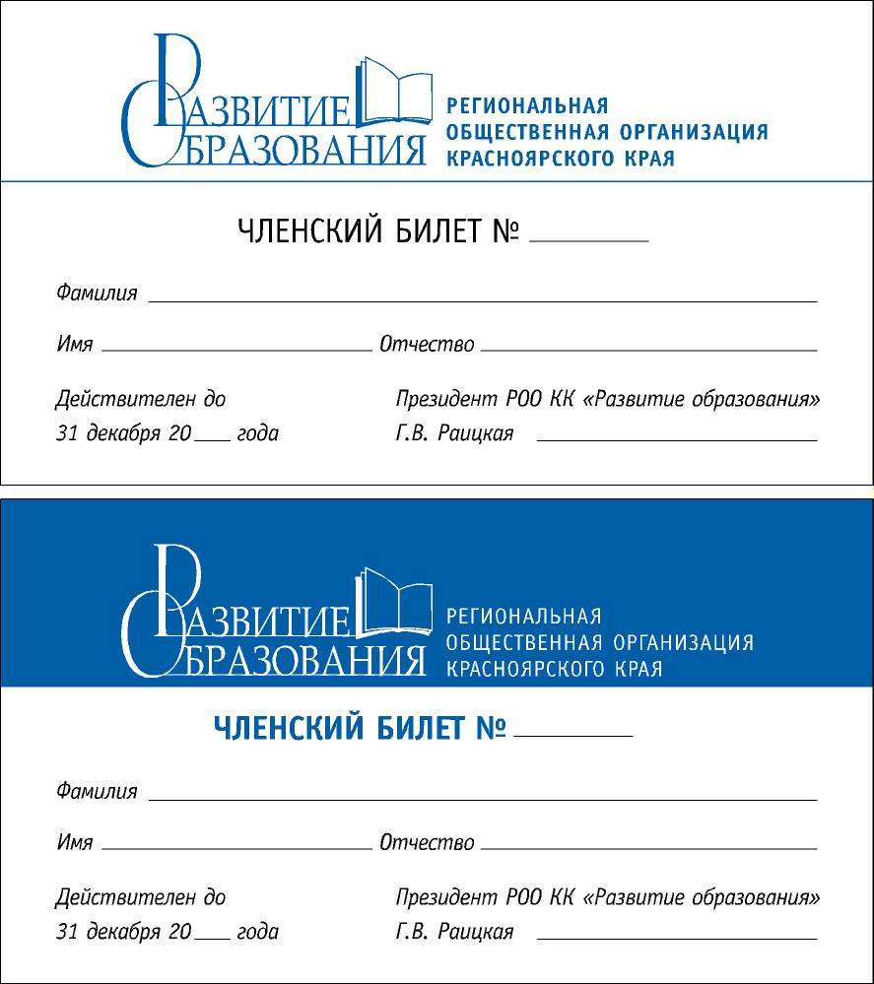 | E-mail: razvitie_obrazov@mail.ru  8913-564-38-70
Учителям начальной школы,
работающим в 3-х классах
по системе Л.В. Занкова

ИНФОРМАЦИОННОЕ ПИСЬМО
С 2012 года Региональная организация Красноярского края «Развивающая система обучения» реализует проект «Учу себя!», рассчитанный для учащихся с первого по восьмой класс.
Для учащихся третьих классов реализуется курс «Учу себя проектировать!» Участие в этом курсе позволит Вашим учащимся не только проверить свои интеллектуальные силы, но и на следующий год стать участниками команды от Красноярского края во Всероссийском интеллектуальном марафоне учащихся –занковцев!

Мы приглашаем принять участие в курсе «Учу себя проектировать!» Ваших третьеклассников.
Цель проекта для учащихся 3-х классов:
- выявление среди выпускников начальной школы общеобразовательных учреждений детей с высокими интеллектуальными способностями и интересом к самостоятельной познавательной деятельности на этапе обучения в начальной школе;
- способствовать формированию умения проектной деятельности младших школьников.

Подробно познакомиться с курсом данного проекта «Учу себя!» можно в Положении на сайте http://zankov.ucoz.org Дополнительную информацию можно получить у Емельяновой Светланы Борисовны по тел. 8923-579-05-91.

Ген.директор Г.В. Раицкая

